Руководящий аппарат объединения

Центральный комитет  ОО «БРСМ»  220030, г. Минск,  ул. К.Маркса, 40,  т. 2223505;  e-mail: okrck@mail.ru | Первый секретарь ЦК ОО «БРСМ»  Лукьянов  Александр Сергеевич | 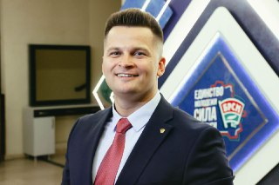
Гродненский областной комитет ОО «БРСМ»  230023, г. Гродно,  ул. Советская, 31  т. 44-42-00;  ф. 72-20-96;  brsmgr@mail.ru | Первый секретарьГродненского  ОК ОО «БРСМ»  Есин  Андрей  Геннадьевич | 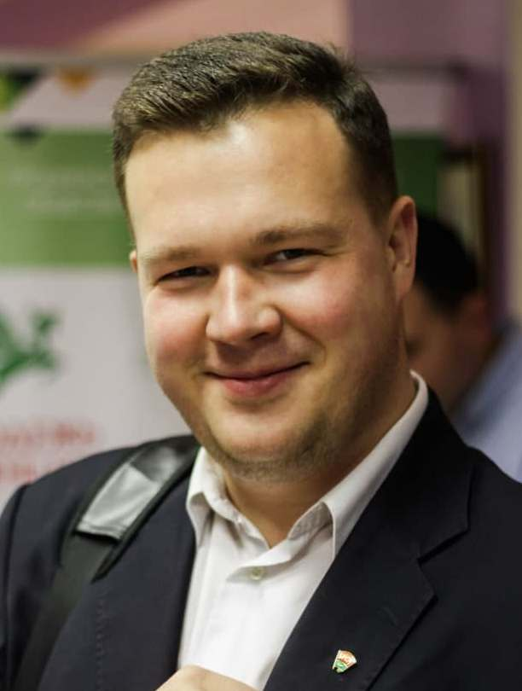
Районный комитет ОО «БРСМ»  231513, г. Щучин,  пл. Свободы, 11,  каб. 43, т. 20657  brsm.brsm@mail.ru  Первичная организация ОО «БРСМ» ОАО «Демброво» 231557, аг. Демброво ул. Школьная, 2 т.75427 ao.dembrovo@gmail.com Первый секретарь РК ОО «БРСМ» ПРОТОСЕВИЧ Елена Валерьевна | Первый секретарь  РК ОО «БРСМ»  Селивончик  Виталия  Васильевна  Секретарь первичной организации  ОО «БРСМ»  Мицура  Екатерина Леонидовна |   

